«ПЕРЕСТРОЙКА ЕСТЕСТВОЗНАНИЯ И ЭНЕРГЕТИКИ»-2009
XVIII международный научный симпозиум
«REORGANIZATION OF NATURAL SCIENCES AND ENERGETIC»-2009
XVIII-th International Scientific Symposium
Санкт-Петербург, Россия 28-30 апреля 2009 г.
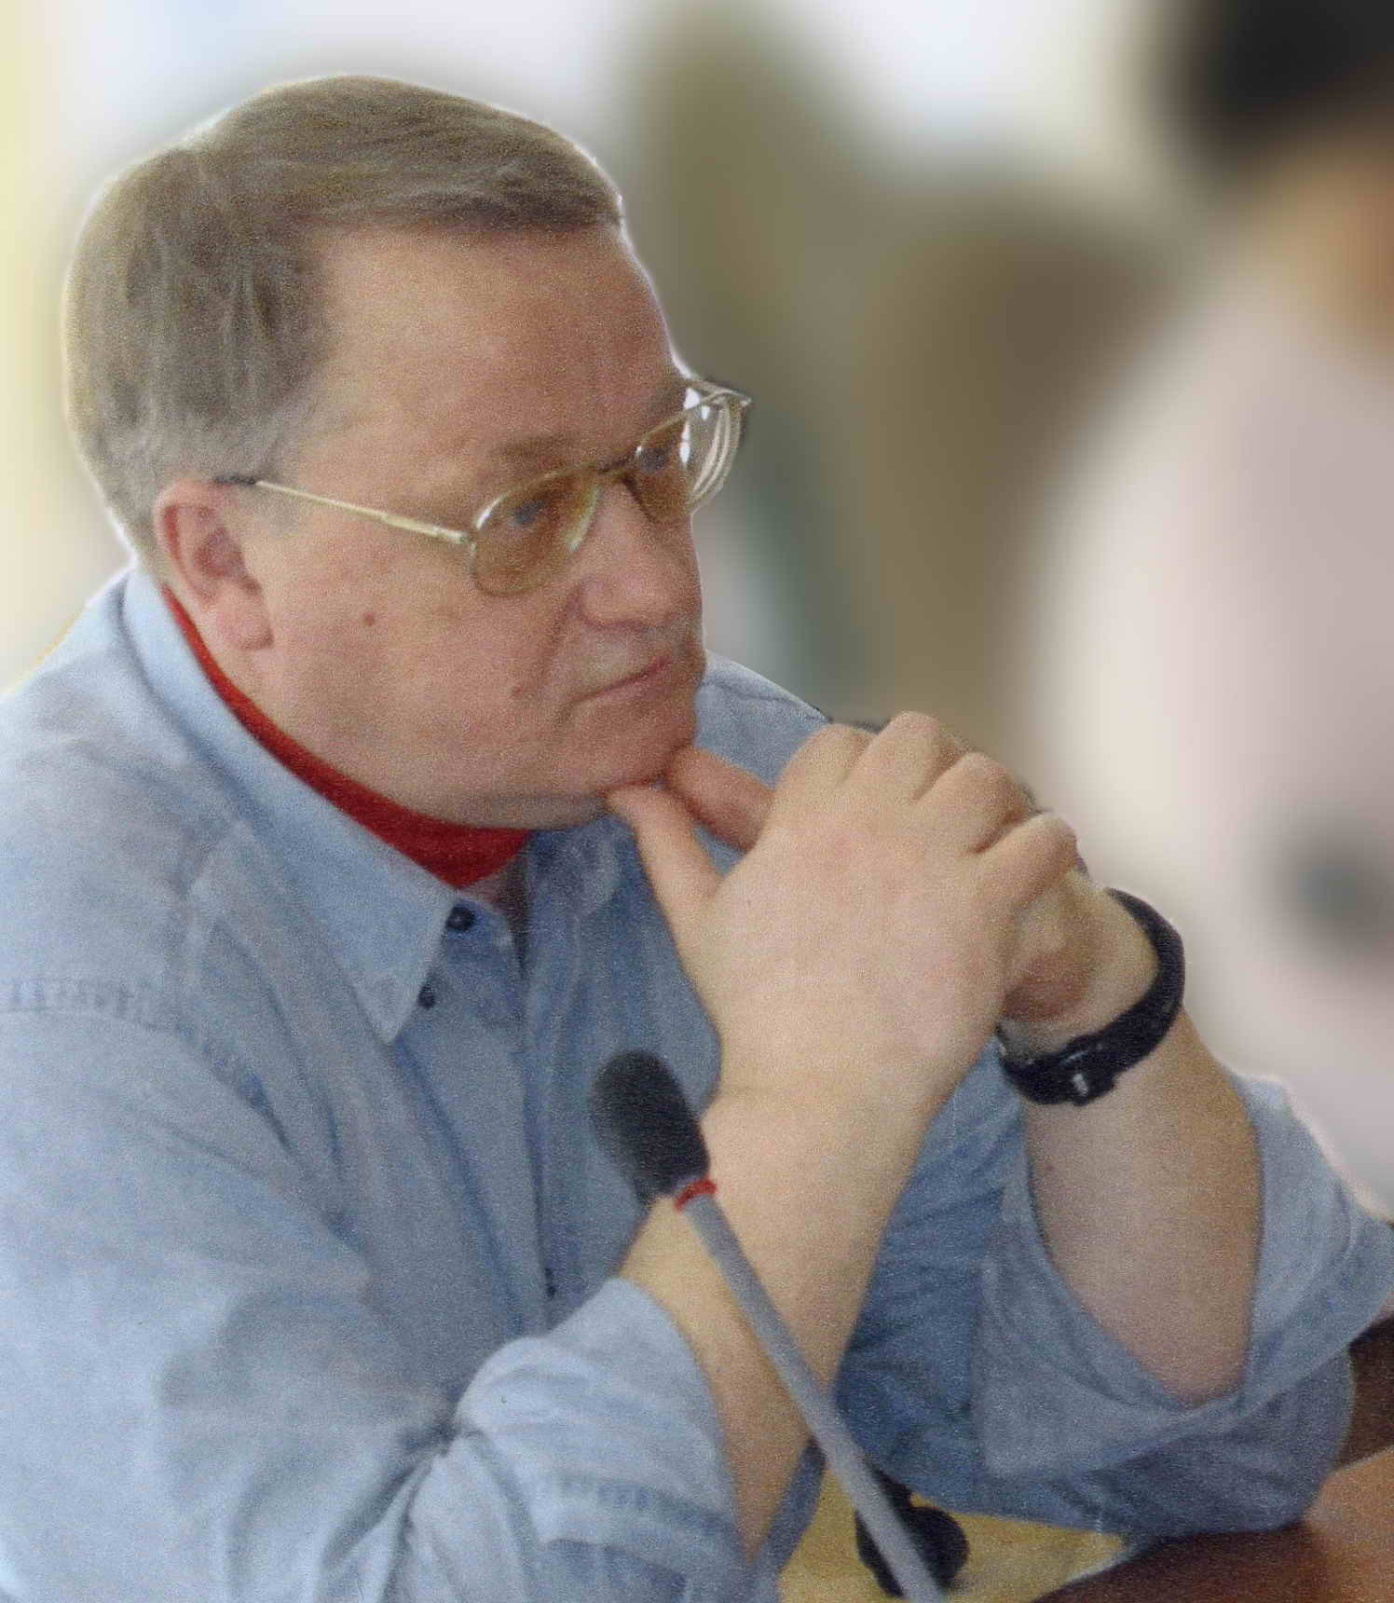 | © КЛИМАКС РОССИЙСКОЙ НАУКИ  ИСХОДИТ ИЗ КРИЗИСА  ЧЕЛОВЕКА НАУКИ  © The Climax of Russian Science  Originates from the Crisis of a Person of Science. | 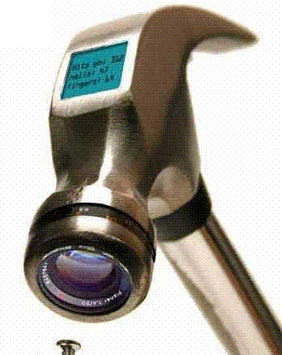

Шарков В.Ф. & Viktor F.Sharkov
Академия Инженерных Наук им. А.М. Прохорова & A.M. Prokhorov Academy of Engineering Sciences; Российская Академия Космонавтики им. К.Э. Циолковского & K.E. Tsyolkovsky Russian Academy of Cosmonautics; Интеллектуальный Международный Фонд «Перестройка Естествознания»& International Intellectual Foundation «Revision of Natural Sciences»; НПК «Аттрактор» & Research-and-Production Complex «Attractor», stones41@ttk.ru

Аннотация
В научных кругах имеет место негодование по поводу недофинансирования бюджетных НИИ и КБ. Между тем многие приходят к парадоксальному выводу, что основным препятствием прогрессу науки в России сегодня стала сама наука в лице её административных лидеров. Кризис охватил научную элиту. Суть кризиса состоит в неспособности и нежелании верифицировать новые идеи и результаты, исследовательский потенциал, изобретения и открытия, полученные на экспериментальной основе. Экспертизы и вердикты выносятся на уровне «здравого смысла», подобно заключению, что «камни с неба падать не могут». Тысячи творческих искателей истины объявляются чужими для науки и не только чужими, а «лжеучёными», не вписывающимися в «здравый смысл». В России возникла острая необходимость в верификации большого числа т.н. «VFP-странных проектов» («Fringe Projects»). В докладе выражается озабоченность унизительным игнорированием академической наукой искателей «нетрадиционной научной ориентации». Предложена система проверки изобретательских разработок, без которой наука может стать музейным экспонатом.
Abstract

Resentment exists In scientific circle on cause small financing states Research and KB as single grief. Meantime many come to paradoxical conclusion that obstacle progress sciences in Russia today became science itself, on behalf of her(its) high leader, devaluation of the person of the science. The Crisis has covered scientific elite. The Essence of the crisis consists in inability and unwillingness verification new ideas and results, exploratory resource, inventions and openings on experimental and test base. The Expert operations and verdicts are stood at a rate of «good sense», like conclusion that «stone with the sky to fall can not». A Thousands of the creative searchers of the truth -someone else for science and not only someone else, but «scientist –cheaters», not inserting in «good sense». In Russia carry-drooped quiping need in verification of the large number so-cal. «VFP-strange project» («Fringe Projects»). In report is expressed worry disparaging nonrecognition academic by science of the searchers «unusual scientific orientation». Offered system of the checking the invention developments, without which science can become museum exhibit.

